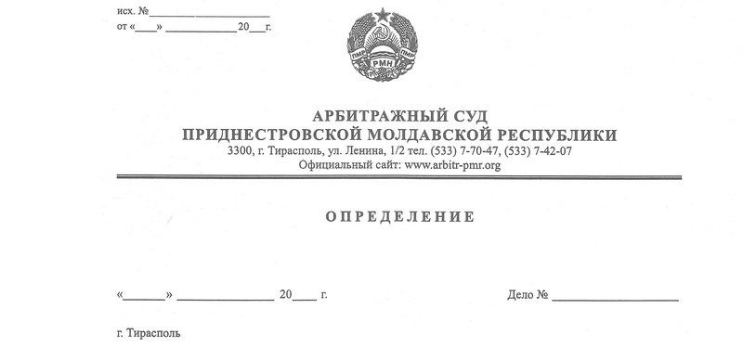

**о возобновлении производства по делу**

13 апреля 17 101/14-02,03,08

Арбитражный Суд Приднестровской Молдавской Республики в составе заместителя Председателя Арбитражного суда ПМР Лука Е.В. (председательствующей коллегиального состава суда), судей Шидловской О.А., Костяновского Е.А., рассмотрев ходатайство общества с ограниченной ответственностью «Капитал-Групп» (MD- 3300, г.Тирасполь ул.Шевченко, 21) о возобновлении производства по делу № 101/14-02,03,08, возбужденному по заявлению общества с ограниченной ответственностью «Капитал-Групп» о признании недействительным ненормативного правового акта налоговой инспекции по г.Тирасполь (г.Тирасполь, ул.25 Октября, 101), без участия сторон,

**установил:**

Общество с ограниченной ответственностью «Капитал-Групп» (далее - ООО «Капитал-Групп», заявитель) обратилось в Арбитражный суд Приднестровской Молдавской Республики (далее – Арбитражный суд ПМР, арбитражный суд, суд) с заявлением о признании недействительным ненормативного правового акта - предписания налоговой инспекции по г.Тирасполь (далее – НИ по г.Тирасполь, ответчик, налоговый орган) от 30 января 2014 года, вынесенного по акту внеочередного мероприятия по контролю № 04-7 от 24.01.2014 года в отношении ООО «Капитал-Групп».

Определением от 12 марта 2014 года суд, удовлетворив ходатайство ответчика - Налоговой инспекции по г.Тирасполь, приостановил производство по делу № 101/14-02,03,08 до принятия решения по уголовному делу № 213060504.

12 апреля 2017 года в арбитражный суд поступило ходатайство ООО «Капитал-Групп» о возобновлении производства по делу № 101/14-02,03,08. Как указано в ходатайстве, согласно полученной 11 апреля 2017 года ООО «Капитал - Групп» информации из Следственного комитета ПМР и приложенной к ней светокопии постановления о прекращении уголовного дела, 29 декабря 2015 года уголовное дело 213060504 было прекращено на основании пункта 2 части 1 статьи 185 УК ПМР за недоказанностью. Материалы уголовного дела в отношении главного бухгалтера ООО «Капитал Групп» Ткач JI.A. в связи с ее розыском выделены в отдельное следственное производство и действия последней квалифицируются органом предварительного следствия по части 4 статьи 155 УК ПМР (мошенничество).

Рассмотрев ходатайство ООО «Капитал-Групп» о возобновлении производства по делу № 101/14-02,03,08, ознакомившись с приложенными к нему документами, в том числе с письмом Следственного комитета ПМР от 11 апреля 2017 года исх.№ 774/01-2010, направленным заявителю в ответ на его обращение о предоставлении информации о результатах расследования уголовного дела № 213060504, светокопией постановления о прекращении уголовного дела № 213060504, а также с ответом Налоговой инспекции по г.Тирасполь от 31 марта 2017 года исх. № 08-482 на запрос суда от 20 января 2017 года, подтверждающим обстоятельства, приведенные в ходатайстве, суд пришел к выводу о том, что обстоятельства, послужившие основанием для приостановления производства по делу № 101/14-02,03,08, устранены, в связи с чем производство по нему подлежит возобновлению в силу статьи 72 АПК ПМР.

Руководствуясь статьями 72, 73, 128, пунктом 3 статьи 130-12 Арбитражного процессуального кодекса ПМР, суд

**определил:**

1. Возобновить производство по делу № 101/14-02,03,08.
2. Назначить рассмотрение дела **на 11 мая 2017 года на 10.00** в помещении Арбитражного Суда ПМР по адресу: г.Тирасполь ул.Ленина, 1/2 каб.304. Признать явку лиц, участвующих в деле, обязательной.
3. **Заявителю** до даты судебного разбирательства надлежащим образом заверить копии документов, приложенных к заявлению, и представить в судебное заседание их оригиналы, а также учредительные документы для обозрения.
4. **Ответчику** представить **в срок до 05 мая 2017 года** отзыв на заявление с приложением документов, подтверждающих возражения против заявления, доказательства направления заявителю копии отзыва и документов, которые у него отсутствуют.

Заместитель Председателя

Арбитражного суда ПМР

(председательствующая коллегиального состава суда) Е.В.Лука

Судьи: О.А.Шидловская

Е.А.Костяновский